Лабораторная работа №4. Основы интерфейса взаимодействия пользователя с системой Unix на уровне командной строки.

НПИбд-01-22

Коннова Татьяна Алексеевна

Содержание

# 1 Цель работы

Приобрести практические навыки взаимодействия пользователя с системой посредством командной строки.

# 2 Выполнение лабораторной работы

Определим полное имя домашнего каталога. Далее относительно этого каталога будут выполняться последующие упражнения.

Переходим в папку /tmp.

Выведем в терминал содержимое папки /tmp. Для этого используем команду ls с разными ключами.

Используя ключ –a, мы выводим на экран все каталоги и файлы, даже не видимые нам. (рис. [1])

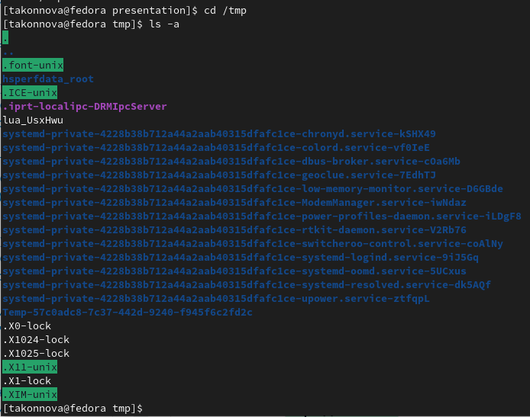

Figure 1: tmp -a

Применяя аргумент –F, выводится информация о типах файлов и папок.(рис. [2])

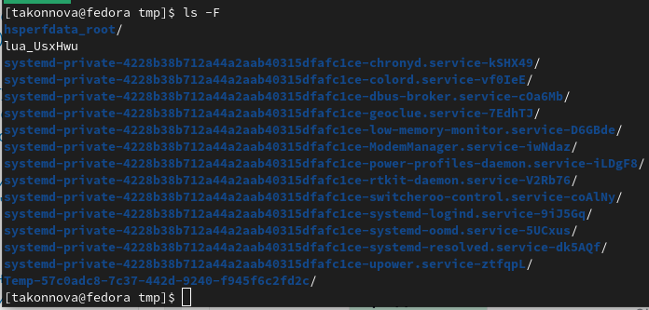

Figure 2: tmp -F

Используя аргумент –l, мы выводим на экран подробную информацию файле(паке):(имя файла или каталога тип файла, размер, дата последней ревизии, право доступа, число ссылок, юзер).(рис. [3])

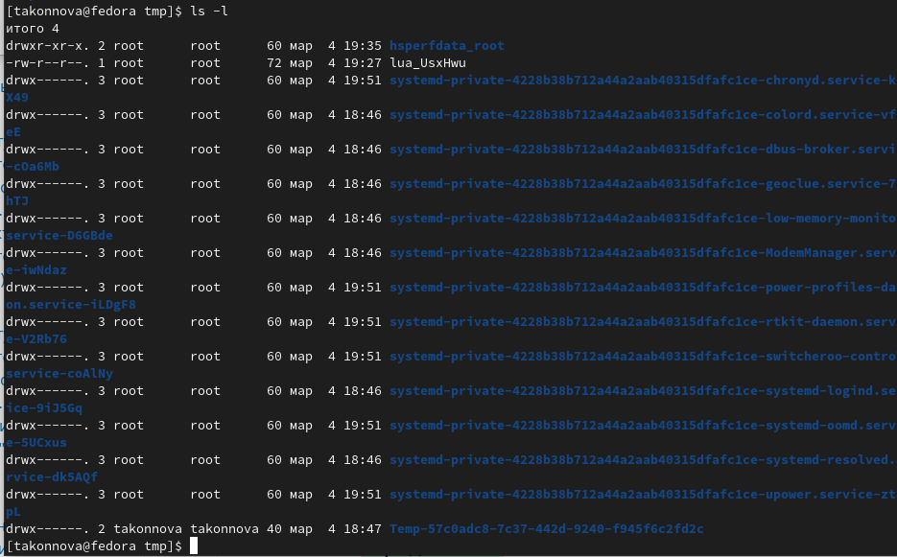

Figure 3: tmp -l

Выясним, есть ли в каталоге /var/spool папка с именем cron? Для этого переходим в домашний каталог и выведем на экран его содержимое. (рис. [4])

Figure 4: cron

Figure 4: cron

Для этого переходим в домашний каталог и выведем на экран его содержимое. Определим также, кто является владельцем файлов и папок(takonnova).(рис. [5])

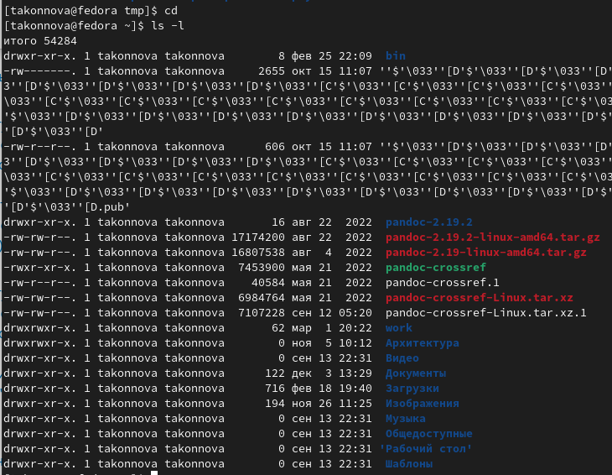

Figure 5: takonnova

#3 В домашнем каталоге создаем каталог с именем newdir.(рис. [6])

В каталоге ~/newdir создаем каталог с именем morefun.(рис. [6])

В домашнем каталоге создадим одной командой три новых каталога с именами letters, memos, misk. Затем удаляем эти каталоги одной командой.(рис. [6])

Попробуем удалить ранее созданный каталог ~/newdir командой rm. Проверим, был ли папка удалёна. (рис. [6])

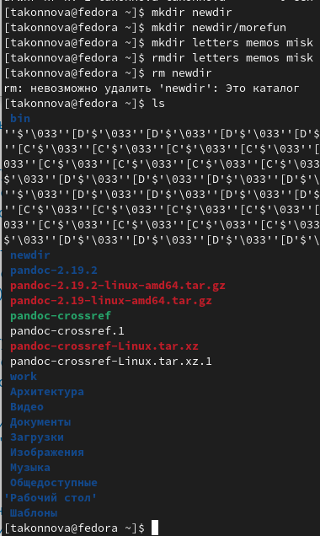

Figure 6: rm

Удалим каталог ~/newdir/morefun из домашнего каталога. Проверим, была ли папка удалена.(рис. [7])

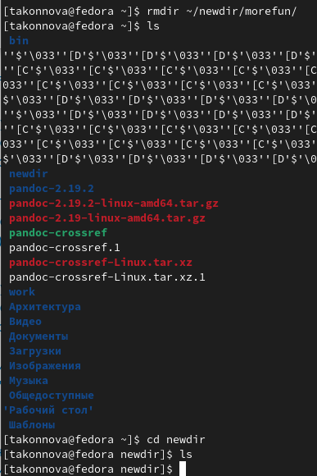

Figure 7: morefun

С помощью команды man определим, какую опцию команды ls нужно использовать для просмотра содержимого не только данной папки, но и подпапок, входящих в нее.

Написав команду man cd просмотриm команды и их назначение (рис. [8])



Figure 8: man cd

С помощью команды man ls определим набор опций команды ls, позволяющий отсортировать по времени последнего изменения выводимый список содержимого каталога с развёрнутым описанием файлов. (рис. [9])

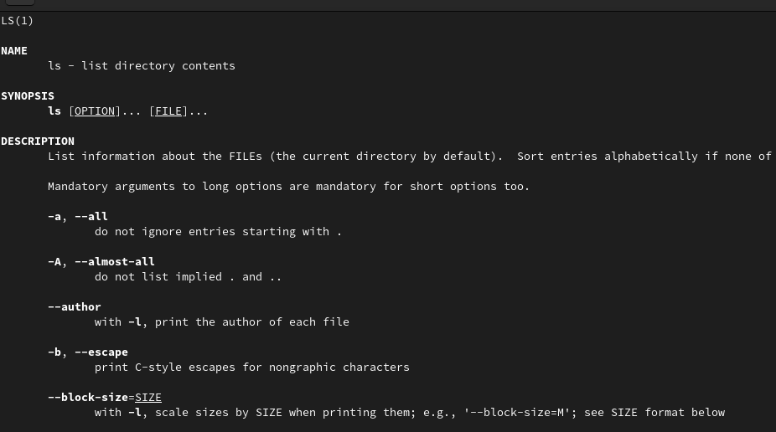

Figure 9: man ls

Используем команду man для просмотра описания следующих команд: cd, pwd, mkdir, rmdir, rm. Поясним их основные опции.

Опциями команды cd являются аргументы –L и –P. -P – позволяет следовать по символическим ссылкам перед обработкой все переходы “..”; -L – переходит по символическим ссылкам только после того, как были обработаны “..”; -e – если каталог, в который нужно перейти не удалось найти – показывает формат ошибки.

Опциями команды pwd являются аргументы –L, –logical, –P, –help, –version.

-L - брать директорию из переменной окружения -P - отбрасывать все символические ссылки; –help - отобразить справку по утилите; –version - отобразить ее версию. (рис. [10])

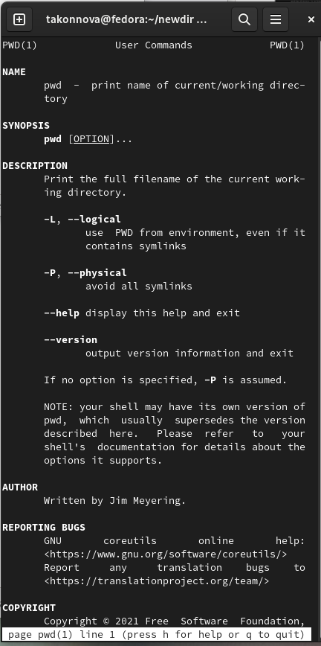

Figure 10: man pwd

Ключами команды mkdir являются –m, –mode=MODE, –p, –parents, -v, –verbose, -Z, –context, –help, –version. -m( права для создаваемой директории -p или –parents – создать все директории, которые указаны внутри пути (если какая-либо директория существует, то предупреждение об этом не выводится); -v или –verbose – выводить сообщение о каждой создаваемой директории; -Z – установить контекст SELinux для создаваемой директории по умолчанию; –context – установить контекст SELinux для создаваемой директории в значение CTX; –help – оказать справку по команде mkdir; –version – показать версию утилиты mkdir.

Ключами команды rmdir являются аргументы

–ignore-fail-on-non-empty, -p, –parents, -v, –verbose, –help, –version. –ignore-fail-on-non-empty – игнорировать ошибки, вызванные тем, что директория не пустая; -p, –parents – удалить директорию и все её дочерние элементы; -v, –verbose – выводить диагностику для каждой обработанной директории; –help – оказать справку по команде rmdir; –version – показать версию утилиты rmdir.

Ключами команды rm являются аргументы -r, -R, –recursive, -d, –dir, –f, –force, -I, -I, –interactivе, –one-file-system, –no-preserve-root, –preserve-root, -v, –verbose, –help, –version. –one-file-system - во время рекурсивного удаления пропускать директории, которые находятся на других файловых системах; –no-preserve-root - если в качестве директории для удаления задан корневой раздел /, то считать, что это обычная директория и начать выполнять удаление; –preserve-root - если в качестве директории для удаления задан корневой раздел /, то запретить выполнять команду rm над корневым разделом (данное поведение используется по умолчанию); -r, -R или –recursive - удаление директорий и их содержимого (рекурсивное удаление); -d или –dir - удалять пустые директории; -v или –verbose - выводить информацию об удаляемых файлах, -f или –force - игнорировать несуществующие файлы и аргументы, никогда не выдавать запросы на подтверждение удаления; -i - выводить запрос на подтверждение удаления каждого файла; -I - выдать один запрос на подтверждение удаления всех файлов, если удаляется больше трех файлов или используется рекурсивное удаление; –interactive - вместо WHEN можно использовать: never — никогда не выдавать запросы на подтверждение удаления, once — выводить запрос один раз (аналог опции -I), always (по умолчанию) — выводить запрос всегда (аналог опции -i);

Используя информацию, полученную при помощи команды history, выполним модификацию и исполнение нескольких команд из буфера команд.

(рис. [11])

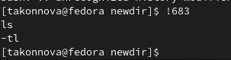

Figure 11: history

Контрольные вопросы

Что такое командная строка?

Способ взаимодействия между человеком и компьютером путём отправки компьютеру команд, представляющих собой последовательность символов. Команды интерпретируются с помощью специального интерпретатора, называемого оболочкой.

При помощи какой команды можно определить абсолютный путь текущего каталога? Приведите пример.

С помощью команды pwd.

При помощи какой команды и каких опций можно определить только тип файлов и их имена в текущем каталоге? Приведите примеры.

С помощью команды ls с аргументом -F.

Каким образом отобразить информацию о скрытых файлах? Приведите примеры.

С помощью команды ls с аргументом -a.

При помощи каких команд можно удалить файл и каталог? Можно ли это сделать одной и той же командой? Приведите примеры.

Файл можно удалить с помощью команды rm. Для удаления непустого каталога используется команда rm с аргументом -r. Для удаления пустого каталога используется команда rmdir.

Каким образом можно вывести информацию о последних выполненных пользователем командах?

С помощью команды history.

Как воспользоваться историей команд для их модифицированного выполнения? Приведите примеры.

Для модификации команды из истории используется следующая схема: !:s/<то, что меняем>/<то, на что меняем>.

Приведите примеры запуска нескольких команд в одной строке.  
  
  
Дайте определение и приведите примеры символов экранирования. Символ экранирования – это символ, который вызывает альтернативную интерпретацию следующих символов в последовательности символов. Этим символом в командной строке является обратный слэш. Примеры: \/  
  
Охарактеризуйте вывод информации на экран после выполнения команды ls с опцией l.

При выполнении команды ls -l на экран выводится следующая информация о файлах и директориях:

Тип файла  
Права доступа  
Число ссылок  
Владелец  
Размер  
Дата последней ревизии  
Имя файла или каталога  
  
Что такое относительный путь к файлу? Приведите примеры использования относительного и абсолютного пути при выполнении какой-либо команды.

Относительный путь к файлу – это путь, начинающийся от текущей директории.

Как получить информацию об интересующей вас команде?

С помощью команды man.

Какая клавиша или комбинация клавиш служит для автоматического дополнения вводимых команд?

Клавиша Tab. # Выводы Приобрели практические навыки взаимодействия пользователя с системой посредством командной строки.